総計 |  |  | インドネシア |  | スリランカ
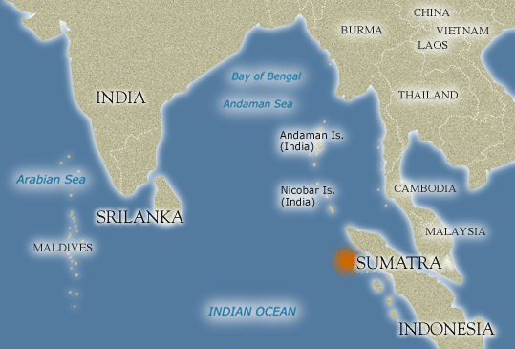 |  |  | 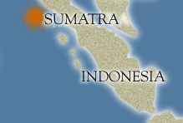 |  | 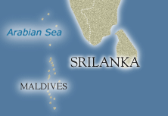
人的被害状況（死傷者数/不明者数/避難者数）
死者 / 約16万5000人 |  |  | 死者 / 11万30,00人 |  | 死者 / 3万899人以上
不明者 / 不明 |  |  | 不明者 / 7,700人 |  | 不明者 / 1万4,000人以上
避難者 / 500万人 |  |  | 避難者 / 27万人 |  | 避難者 / 78万人
人口 / 不明 |  |  | 人口 / 2億1,500万人 |  | 人口 / 1,901万人
インフラ被害状況
◆被害総額1兆4,000億円  ◆約１５０万人に食料届かず。 |  |  | ◆広範囲で停電、電話回線も不通。  ◆空港も被害。二十七日まで全便を欠航。  ◆アチェでは家屋六百戸以上が損壊。  ◆復興計画案は今後五年間の総事業費が二十二億ドル。十二万戸の仮設住宅建設、約六千キロの道路改修など。 |  | ◆総人口の5％の約100万人が家を失う。  ◆南部でリゾートホテルが倒壊。  ◆木造家屋ほとんどが全壊。  ◆刑務所を津波が直撃。囚人約三百人が逃 走。
生活環境やその他の被害
◆国連は、被災地では子供を中心に３００万～５００万人が衛生面などで危機的な状況下にあると発表。  ◆約二百万人の住民が新たに貧困層に転落する恐れがあると発表した。  ◆今後はコレラ、腸チフスなど深刻な感染症が起きる可能性がある。  ◆復興完了に5～10年。 |  |  | ◆バンダアチェでは路上にビニールに包まれた遺体が依然として残っている。  ◆アチェ州で医薬品の保管施設がなく、車道ないため医薬品が不足。  ◆100万人への食料供給が必要。  ◆アチェ州では独立紛争で安全面が問題に。  ◆豪雨と洪水が物資支援を困難にしている。 |  | ◆衛生環境が急速に悪化。伝染病が発生する危険性が高まっている。  ◆70万人に食糧供給が急務。  ◆津波によって総人口の5％に当たる約100万人が家を失う。  ◆寺院などに150万人以上が避難。寝る場所を確保することも困難な状況。  ◆収容された遺体の損傷が激しく、身元確認が困難な状況。  ◆豪雨と洪水が物資支援を困難にしている。  ◆内戦時代に埋設されたプラスチック製地雷が地表に流れ出ている。
主な支援状況
◆日本 | ・拠出額、5億ドル表明。 |  | ◆日本 | ・136億円の資金協力実施。 | ◆日本 |  |  | ・緊急医療チーム20人派遣。
 | ・緊急医療チーム、自衛隊出動。 |  |  | ・22人の医療チームを派遣。 |  |  |  | ・80億円の資金協力実施。
◆米国 | ・拠出額、3億5,000万ドル。 |  | ◆米国 | ・空母エイブラハム・リンカーンを派遣してヘリで救援物資を空輸。 | ◆米国 |  |  | ・救援物資を輸送。
 | ・軍をスマトラ沖へ派遣。 |  |  | ・空母エイブラハム・リンカーンを派遣してヘリで救援物資を空輸。
◆濠国 | ・拠出額、8億1550万円表明。 |  | ◆ＪＩＣＡ | ・職員2人をジャカルタに派遣。 | ◆ロシア |  |  | ・医薬、食料、捜索用ヘリ輸送。
 |  |  |  | ・国際緊急援助隊が医療活動。 |  |  |  | ・大型救援機2機を派遣。
◆赤十字 | ・各国に支援を呼びかけ。 |  | ◆ＡＭＤＡ | ・職員をスマトラ島北部に派遣。 | ◆フランス |  |  | ・5トンの救援物資を輸送。
 | ・緊急対応ユニットを各国で展開。 |  |  |  |  |  |  | ・救助隊員100人派遣。
◆ドイツ | ・6億6,000万円の支援を表明。 |  | ◆東芝 | ・総額2,200万円を提供。 | ◆赤十字 |  |  | ・約10万人分の医薬品空輸。
◆総合 | ・国連の緊急支援向け拠出が、計７億3800万ドルに達した。 |  | ◆英国 | ・5000万ポンドを提供。 | ◆ＡＭＤＡ |  |  | ・現地スタッフが食糧調達開始。
インド |  |  | タイ |  | モルディブ、マレーシア、ソマリア、 バングラディッシュ、ミャンマー、タンザニア、ケニアなど
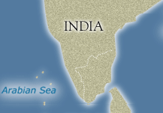 |  |  | 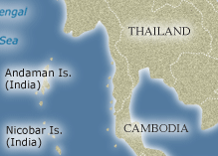
人的被害状況（死傷者数/不明者数/避難者数）
死者 / 1万5766人 |  |  | 死者 / 5,305人 |  | 死者:モルディブ82人、マレーシア74人、ミャンマー89人、バングラディシュ2人、東アフリカ諸国137人
不明者 / 5,918人 |  |  | 不明者 / 3,998人
避難者 / 350万人 |  |  | 避難者 / 不明
人口 / １0億2,702万人 |  |  | 人口 / 6,346万人
インフラ被害状況
◆アンダマン・ニコバル諸島はでは津波で多数の住宅が流失した。  ◆米シティ・グループ試算では、産業やインフラへの被害額は六十五億ドルに達する。 |  |  | ◆道路は各地で寸断され、プーケットの周辺では乗用車が転覆しホテルの塀が崩壊。  ◆被害額は約2億7,000万円。  ◆ラグビーなど周辺観光地も、道路脇には泥まみれの乗用車が点在し、倒壊した商店が無残な姿をさらす。 |  | ◆モルディブの首都マレ、3分の2が水に漬かり、国際空港が閉鎖。  ◆モルディブの首都マレと各リゾート島など、通信手段が寸断。
生活環境やその他の被害
◆南部タミルナド州当局、感染症防止のため身元確認を待たずに遺体の埋葬を開始。  ◆インド政府、新たな津波が発生するとの誤報警報を発令。  ◆チェンナイ、浜辺に犠牲者の遺体が散乱。  ◆南部マタラ、刑務所を津波が直撃。囚人約三百人が逃走。  ◆六十四万五千人が貧困層に転落する恐れ。 |  |  | ◆政府はワクチンなど感染症に対する予防をしていない限り、遺体が安置されている場所に入らないよう求めた。  ◆遺体の損傷が激しく、身元確認が困難な状況。  ◆遺体の取り違えを防ぐために遺体にＩＣチップの埋め込みを開始した。  ◆孤児を保護するための特殊学校の設立など長期にわたる支援が必要。 |  | ◆モルディブでは、伝染病発生の脅威、飲料水の確保が最大の課題。  ◆ケニアのモンバサでは観光客１万人に避難命令。  ◆モーリシャスや仏領レユニオンで海岸沿いの村で浸水などの被害。  ◆モルディブでは全人口の半数が貧困層に転落する恐れ。
主な支援状況
◆インド |  | ・約127億円を緊急拠出。 | ◆日本 | ・国際緊急援助隊、自衛隊が | ◆日本 |  | ・モルディブに20億円を供与。
 |  | ・軍艦・軍用機で隊員輸送。 |  | 捜索・救助活動。 |  |  | ・医療チーム、モルディブ派遣
◆ワールド・ビジョン |  | ・仮設住宅及び公共避難所を建設。 | ◆米国 | ・太平洋軍タスクフォース設立し救援活動を実施。 | ◆日本 |  | ・モルディブに約970万円相当
 |  | ・仮設住宅及び公共避難所を建設。 |  | ・太平洋軍タスクフォース設立し救援活動を実施。 |  |  | ・テント、発電機など援助。
◆インド国営石油 |  | ・食料配給を開始。 | ◆タイ | ・政府、約千九百億円規模の緊急支援計画を閣議承認 | ◆インド |  | ・モルディブに陸軍衛生部隊、
 |  |  |  | ・政府、約千九百億円規模の緊急支援計画を閣議承認 |  |  | ・海軍艦船、ヘリコプター派遣。
◆日赤 |  | ・被災地への救援金を募集。 | ◆フランス | ・バルニエ外相をタイへ派遣。 | ◆マレーシア |  | ・各州の救援に軍が出動。
◆スズキ |  | ・4,000万円の提供を決定。 | ◆兵庫県 | ・消毒液千本を提供する。 | ◆ドイツ |  | ・ソマリアに債務返還の猶予を提案。

